|  |  |
| --- | --- |
| **ال‍مجلس 2021 المشاورة الافتراضية لأعضاء المجلس، 18-8 يونيو 2021** |  |
|  |  |
|  |  |
| **بند جدول الأعمال: ADM 4** | **الإضافة 1 للوثيقة C21/50-A** |
| **4 يونيو 2021** |
| **الأصل: بالإنكليزية** |
| تقرير رئيس فريق العمل التابع للمجلس والمعني بالموارد المالية والبشرية (CWG-FHR) | |
|  | |
|  | |

|  |
| --- |
| **ملخص**  تقدم هذه الوثيقة تقريراً عن مداولات الاجتماع الافتراضي لفريق العمل التابع للمجلس والمعني بالموارد المالية والبشرية (CWG‑FHR) الذي عُقد في 3 يونيو 2021.  **الإجراء المطلوب**  يُدعى أعضاء المجلس إلى **الإحاطة علماً** بأعمال فريق العمل التابع للمجلس والمعني بالموارد المالية والبشرية، **والنظر** أيضاً في الإجراءات المحدَّدة في هذا التقرير و**تقديم الآراء** بشأنها، عند الاقتضاء.  ويقترح فريق العمل أن تنشئ أمانة الاتحاد لوحة متابعة لتمكين المراقبة المنهجية للتوصيات الموافق عليها لمؤسسة PWC وأن تقدم تقريراً إلى فريق العمل والمجلس بشأن التقدم المحرز في هذا الشأن (بما في ذلك حالة جميع توصيات مؤسسة PWC).  _________  **المراجع**  *الوثيقة* [*C20/50*](http://www.itu.int/md/S20-CL-C-0050/en)[*والمقرر 563 الصادر عن المجلس*](https://www.itu.int/md/S19-CL-C-0142/en) |

***الملحقات:*** *2*

# 1 مقدمة

1.1 يكلف مقرَّر المجلس 616، المعتمد في الجلسة العامة التاسعة من دورة المجلس لعام 2019، الأمين العام بتعيين مكتب استشاري خارجي مستقل للإدارة وتكليفه بإجراء تقييم واستعراض برنامجيين واستراتيجيين وماليين شاملين لبرنامج الحضور الإقليمي للاتحاد، وفقاً للاختصاصات المنصوص عليها في الملحق، مع مراعاة المساهمات المقدمة من أعضاء الاتحاد، كما يكلف المقرر الأمين العام بتقديم تقرير مشفوع بتوصيات إلى المجلس في دورته لعام 2021 لاتخاذ إجراءات. وقدم المجلس في مقرَّره اختصاصات تفصيلية لتوجيه المكتب الاستشاري.

2.1 وعقب استكمال عملية تقديم عطاءات تنافسية، اُختيرت مؤسسة PWC لإجراء هذه الدراسة المستقلة ووُضعت الترتيبات التعاقدية واضطلعت المؤسسة بعملها وقُدم تقريرها النهائي إلى الأمانة في يوليو 2020.

3.1 قُدم تقرير مؤسسة PWC إلى الاجتماع الافتراضي الثاني للمجلس (VCC2) في نوفمبر 2020 في [الوثيقة C20/74](https://www.itu.int/md/S20-CL-C-0074/en) إلى جانب مذكرة من الأمانة بشأن تقرير مؤسسة PWC تقدم وجهة نظر أولية بشأن تقرير مؤسسة PWC والتوصيات المقدمة ([الوثيقة C20/75](https://www.itu.int/md/S20-CL-C-0075/en)).

4.1 وأحال المجلس النظر في استعراض مؤسسة PWC إلى فرق العمل CWG-FHR.

5.1 وقرر فريق العمل في اجتماعه في 26 يناير 2021 (انظر الوثيقة [CWG-FHR-12/17](https://www.itu.int/md/S21-CWGFHR12-C-0017/en)) عقد اجتماع لفريق مخصص لاستعراض وتحليل توصيات تقرير مؤسسة PWC الذي قدمه الأمين العام في الوثيقة C20/74، مع مراعاة مقترحات الدول الأعضاء في الاتحاد وتعليقات الأمانة، لتحليل الآثار المالية المحتملة لمختلف الخيارات المتعلقة بتحسين هيكل الحضور الإقليمية للاتحاد، وإعداد وتقديم توصيات إلى الاجتماع المقبل لفريق العمل.

6.1 وعُينت السيدة ستيلا إريبور من نيجيريا رئيسة للفريق المخصص، وينوب عنها نواب رئيس فريق العمل الستة (6). والمشاركة في الفريق مفتوحة أمام جميع الدول الأعضاء وأعضاء القطاعات. ويرد في الوثيقة [CWG-FHR-AH-RegPres-1/3](https://www.itu.int/md/S21-AHGFHR1-C-0003/en) اختصاصات الفريق المخصص.

# 2 مداولات الفريق المخصص

الاجتماع الأول

1.2 عُقد الاجتماع الأول للفريق المخصص في 23 مارس 2021 ونظر في المساهمات التالية:

’1‘ مساهمة الاتحاد الروسي بشأن تقييم الآثار المالية المحتملة لمختلف الخيارات المتعلقة بتحسين هيكل الحضور الإقليمي للاتحاد والمقدمة من مؤسسة PWC في الوثيقة [CWG-FHR-AH-RegPres-1/2](https://www.itu.int/md/S21-AHGFHR1-C-0002/en)؛

’2‘ المساهمة المقدمة من مصر بشأن الحضور الإقليمي في الوثيقة [CWG-FHR-AH-RegPres-1/5](https://www.itu.int/md/S21-AHGFHR1-C-0005/en)؛

’3‘ مساهمة الأمانة بشأن ملخص توصيات مؤسسة PWC عن الحضور الإقليمي للاتحاد في الوثيقة [CWG‑FHR‑AH‑RegPres-1/4](https://www.itu.int/md/S21-AHGFHR1-C-0004/en).

2.2 ناقش الفريق المساهمات المقدمة، واتُفق على أن ينظر الفريق في الرؤية الاستراتيجية للحضور الإقليمي واتخاذ قرار بشأنها، قبل النظر في التوصيات التفصيلية التي قدمتها مؤسسة PWC. وطلبت الرئيسية أن يقدم الأعضاء مساهمات استناداً إلى الفقرة 6 من تقرير مؤسسة PWC الذي يتناول الآثار الاستراتيجية للحضور الإقليمي للاتحاد، استعداداً للاجتماع المقبل، وأوصتهم بذلك. ويرد في الوثيقة [[CWG-FHR-AH-RegPres-1/6](https://www.itu.int/md/S21-AHGFHR1-C-0006/en)](https://www.itu.int/md/S21-AHGFHR1-C-0006/en) المحضر الموجز للاجتماع الأول للفريق المخصص.

الاجتماع الثاني

3.2 عُقد الاجتماع الثاني للفريق المخصص في 20 أبريل 2021. ووردت المساهمات التالية من الدول الأعضاء:

’1‘ مساهمة الولايات المتحدة الواردة في الوثيقة [CWG-FHR-AH-RegPres-2/3](https://www.itu.int/md/S21-AHGFHR2-C-0003/en)؛

’2‘ مساهمة أستراليا الواردة في الوثيقة [CWG-FHR-AH-RegPres-2/4](https://www.itu.int/md/S21-AHGFHR2-C-0004/en)؛

’3‘ مساهمة سويسرا الواردة في الوثيقة [CWG-FHR-AH-RegPres-2/5](https://www.itu.int/md/S21-AHGFHR2-C-0005/en)؛

’4‘ مساهمة متعددة البلدان من مصر والكويت وجنوب إفريقيا واردة في الوثيقة [CWG-FHR-AH-RegPres-2/6](https://www.itu.int/md/S21-AHGFHR2-C-0006/en).

4.2 وقدمت الأمانة أيضاً مساهمة بشأن الآثار المالية المترتبة على توصيات مؤسسة PWC (انظر الوثيقة [CWG‑FHR‑AH‑RegPres-2/2](https://www.itu.int/md/S21-AHGFHR2-C-0002/en)).

5.2 قدمت الرئيسة تعليقات سعياً إلى تأطير المناقشة. وأوجزت الرئيسية الملحقات الثلاثة التي قدمتها الأمانة مع توصيات مؤسسة PWC التي تقسم التوصيات إلى فئات بناء على مستوى اتخاذ القرار المطلوب. وأشارت الرئيسة إلى أنه تم الاتفاق في الاجتماع الأول على التركيز على التوجهات الاستراتيجية العامة للحضور الإقليمي استرشاداً بالفصل 6 من تقرير مؤسسة PWC، وقصر المناقشات المتعلقة بالهيكل على الخيار 1 (الذي أشار إليه الفريق باسم خيار "الوضع الراهن" الذي يشمل المكاتب الإقليمية ومكاتب المناطق على السواء)[1] والخيار 2 الذي يشمل تشكيلة "مكاتب المناطق فقط" المفضلة والموصى بها من مؤسسة PWC.

6.2 وقُدمت كل مساهمة من مساهمات الدول الأعضاء إلى الفريق، ونوقشت الخيارات بالتفصيل.

# 3 نتائج الفريق المخصص بشأن الحضور الإقليمي للاتحاد

1.3 استناداً إلى المساهمات المقدمة (الخطية والشفوية) إلى اجتماعي الفريق المخصص، تم التوصل إلى القرارات التالية:

 أ ) تم الاتفاق على المبادئ الاستراتيجية رفيعة المستوى للحضور الإقليمي المقترحة في تقرير مؤسسة PWC، شريطة النظر أيضاً في آراء الأعضاء واحتياجاتهم على النحو التالي:

○ وضوح الغرض؛

○ دافع التأثير؛

○ المساءلة؛

○ الاتحاد الواحد؛

○ جزء لا يتجزأ من أسرة الأمم المتحدة

○ الانتقال المنظم.

ب) أيد الفريق المخصص الإبقاء على الهيكل الحالي للحضور الإقليمي للاتحاد الذي سيشمل المكاتب الإقليمية ومكاتب المناطق على السواء، مع ملاحظة أن تفاصيل التشكيلة ينبغي أن تكون متسقة مع المبادئ الاستراتيجية، وأشير إلى أن أي تغييرات سوف تحتاج إلى مزيد من الدراسة التفصيلية.

ج) ولاحظ الفريق المخصص العمل الجاري الذي أنجزته الأمانة بالفعل وأيده، وأيد مواصلة الأمانة تنفيذ التوصيات التي يمكن تنفيذها استناداً إلى القرارات السابقة والتي ستعزز الحضور الإقليمي وستقويه.

د ) وينبغي أن تواصل الأمانة تقديم تقارير بصورة منتظمة إلى فرق العمل CWG-FHR والمجلس بشأن التقدم الذي تحرزه بهذا الشأن (بما في ذلك حالة جميع توصيات مؤسسة PWC).

هـ ) وطُلب من الأمانة أن تقدم المدخلات الإضافية التالية كجزء من تقرير الفريق المخصص إلى فريق العمل CWG-FHR:

’1‘ ردود الأمانة على الطلبات المحددة الواردة في مساهمتي سويسرا وأستراليا؛

’2‘ تقرير حالة محدث وخطة عمل لتوصيات مؤسسة PWC، استناداً إلى قرارات الفريق المخصص.

2.3 أعدت الأمانة الوثيقتين المذكورتين أعلاه، وتقدمان في الملحقين 1 و2 على التوالي.

الملحق 1

ردود الأمانة على مساهمات الأعضاء

# 1 مساهمة سويسرا

تسلط مساهمة سويسرا (الوثيقة [CWG-FHR-AH-RegPres-2/5](https://www.itu.int/md/S21-AHGFHR2-C-0005/en)) الضوء على المسائل التالية:

**التخطيط الاستراتيجي**

**سويسرا: تلاحظ سويسرا أن الأمانة، في تعليقها في *الملحق 3* بالوثيقة *CWG-FHR-AH-RegPres-1/4*، تبين *"أن هذه المسائل تتطلب مراجعة هامة لأساليب عمل المجلس المتعلقة بالخطط الاستراتيجية والتشغيلية للاتحاد"*. وطلبت سويسرا مزيداً من المعلومات من الأمانة بشأن كيفية تحسين التفاعل بين عمليات التخطيط الاستراتيجي والتشغيل على جميع المستويات، بهدف دعم التركيز البرنامجي المتسق في إنجاز الاتحاد لولايته من خلال الحضور الإقليمي.**

يلتزم الاتحاد بمواصلة إدماج وتعزيز ولاية الحضور الإقليمي ودوره وأهدافه في وضع الخطة الاستراتيجية الجديدة. وقد بدأت الأمانة بالفعل تقييم كيفية تحسين عملية التخطيط الاستراتيجي والتشغيلي الشاملة على جميع المستويات وستقدم هذه المساهمة إلى الدول الأعضاء في إطار فريق العمل التابع للمجلس والمعني بالخطتين الاستراتيجية والمالية (CWG-SFP).

وتوافق الأمانة على أن استعراض الإطار الاستراتيجي والتخطيطي سيؤدي إلى توافق أفضل مع نهج الإدارة القائمة على النتائج الذي ينفذه بالفعل مكتب تنمية الاتصالات، والذي من شأنه أن يتيح تحقيق أهداف أكثر فعالية وتركيزاً وقابلية للتحقيق فيما يخص المكاتب الإقليمية. ومن منظور مكتب تنمية الاتصالات، فإن المناقشات التي يجريها الأعضاء في إطار الفريق الاستشاري لتنمية الاتصالات بشأن مساهمات قطاع تنمية الاتصالات في الخطط الاستراتيجية والتشغيلية للاتحاد، يمكن أن تساعد في تحقيق هذه الإصلاحات. ويجري التخطيط الاستراتيجي على نطاق الاتحاد، وتقترح توصيات مؤسسة PWC مواءمة فعالة للاستراتيجية ليس فقط بالنسبة لمكتب تنمية الاتصالات، بل بالنسبة للاتحاد ككل.

وستشرع رسمياً دورة المجلس لعام 2021 (انظر الوثيقة C21/64 بشأن اقتراح إنشاء فريق عمل تابع للمجلس معني بالخطتين الاستراتيجية والمالية للاتحاد) في عملية وضع الخطة الاستراتيجية الجديدة - والإطار. وفيما يتعلق بالإطار الاستراتيجي الجديد، يتمثل هدف الأمانة في مساعدة الأعضاء في استعراضهم لتنفيذ الإدارة القائمة على النتائج والدروس المستفادة، ومساعدتهم في تعديل عناصر الإطار العام (أي استعراض بيان المهمة، وإعادة تصميم "هيكل" الإطار والمستويات المختلفة – الغايات/الأهداف/المقاصد الاستراتيجية، بما في ذلك النظر في أي مقترحات ذات صلة من تقرير مؤسسة PWC – مثل إرفاق مقاصد فعالة/مركزة/قابلة للتحقيق على مستوى المكاتب الإقليمية)، مع اتباع أفضل الممارسات والخبرات المكتسبة من وكالات الأمم المتحدة/التنمية الأخرى أيضاً.

وعلى مستوى مكتب تنمية الاتصالات، وتماشياً مع الأولويات الاستراتيجية التي أوصت بها أفرقة العمل التابعة للفريق الاستشاري لتنمية الاتصالات، بدأ مكتب تنمية الاتصالات في تحسين نموذج نظرية التغيير (ToC) الخاص به للبدء في تصور الكيفية التي سيحتاج بها إطار الإدارة القائمة على النتائج (RBM) ونموذج تقديم الخدمات إلى إعادة تكييفهما في المستقبل. وسيستمر تعديل تصميم نظرية التغيير هذا حسب الحاجة لمواءمته مع اتجاه فريق العمل CWG-SFP حيث يتم الانتهاء من الأولويات المستقبلية أثناء صياغة الاستراتيجية الجديدة للاتحاد.

ويطبق نموذج نظرية التغيير هذا نهجاً موجهاً نحو تلبية متطلبات العملاء بشكل متزايد على الأولويات المواضيعية التي يحددها الأعضاء لتعزيز كفاءة مكتب تنمية الاتصالات في تركيز المنتجات، والدعم والنتائج على طول هذه المسارات الاستراتيجية نحو تحقيق الأهداف الأطول أجلاً المحددة في [برنامج التوصيل في 2030](https://itu.foleon.com/itu/connect-2030-agenda/home/). وسيكون نموذج نظرية التغيير هذا بشأن الأوليات المواضيعية الجديدة بمثابة إطار التخطيط والتقييم في المستقبل، وإنفاذ هيكل مشترك بين الخطط الاستراتيجية والتشغيلية.

الشكل 1: توصيات الفريق الاستشاري لتنمية الاتصالات بشأن الأولويات المواضيعية ونظرية التغيير المقابلة لها من أجل الإدارة القائمة على النتائج في مكتب تنمية الاتصالات

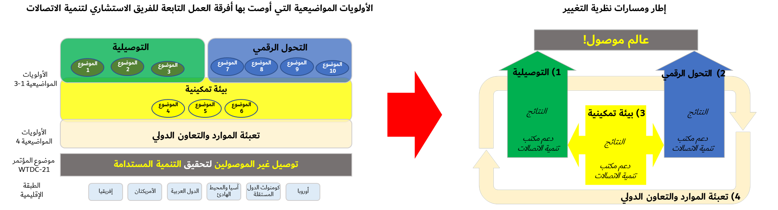

وكجزء من هذا الجهد، يقوم مكتب تنمية الاتصالات أيضاً بصقل تسلسل وتكامل منتجاته وخدماته، وتحديد الترتيب الأكثر منطقية للدعم التقني وشروط النجاح على طول مسارات نظرية تغيير الأولويات المواضيعية الجديدة لمزيد من المطابقة القائمة على الأدلة للخدمات مع الاحتياجات.

وبالإضافة إلى ذلك، بغية تعزيز التركيز الموجه نحو تلبية متطلبات العملاء للتخطيط الاستراتيجي لمكتب تنمية الاتصالات، يشمل نموج بيانات نظرية التغيير تكاملاً أكثر دينامية للإحصاءات القطرية وبيانات الدراسات الاستقصائية التي يقدمها الأعضاء. وسيحسن هذا الابتكار التخطيط التشغيلي لمكتب تنمية الاتصالات من خلال تدفق البيانات التلقائي للاتجاهات الرئيسية على الصعيدين الإقليمي والقطري، وكذلك صعيد مجموعات أقل البلدان نمواً والبلدان النامية غير الساحلية والدول الجزرية الصغيرة النامية. ومن خلال هذا التراكب لتدفق البيانات على مسارات الأولويات المواضيعية لنموذج نظرية التغيير، يهدف مكتب تنمية الاتصالات إلى أن يكون أكثر مرونة في تكييف دعمنا وخدمتنا مع الاتجاهات المتطورة والاحتياجات المتغيرة لأعضائنا.

ولزيادة توجيه التركيز البرنامجي المتسق في تنفيذ الولاية على جميع المستويات ومن خلال الحضور الإقليمي للاتحاد، صُمم إطار نظرية التغيير لمكتب تنمية الاتصالات من أجل التزامن الكامل على المستوى الإقليمي للإدارة القائمة على النتائج، ومسارات الأولويات الموضوعية، والتخطيط التشغيلي، وعروض الدعم التقني المتسلسلة وعمليات تقييم أداء المحفظة. وسيساعد هذا التزامن الإقليمي لنظرية التغيير على قيام المناطق بمواءمة الدعم التقني لمكتب تنمية الاتصالات بطريقة استراتيجية وفقاً لمبادراته الإقليمية والاتجاهات المحلية المحددة، مع الحفاظ أيضاً على الاتساق مع الرؤية والرسالة العالميتين المحددتين في الخطة الاستراتيجية للاتحاد.

الشكل 2: تزامن نظرية التغيير على المستوى الإقليمي مع الرؤية والرسالة العالميتين

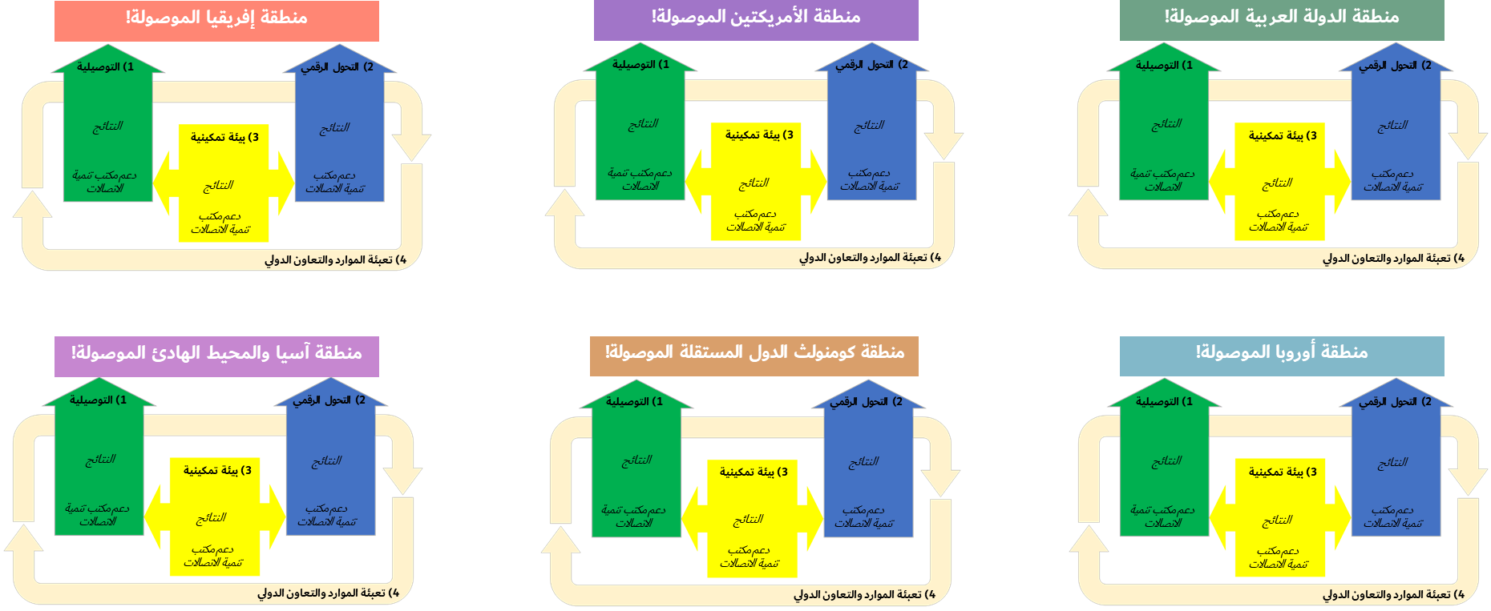

**الفرص المتاحة في سياق عمليات الأمم المتحدة**

**سويسرا: ترى سويسرا أن التعاون داخل النظام متعدد الأطراف وإصلاح نظام الأمم المتحدة الإنمائي (UNDS) يتيح فرصاً لزيادة التأثير والفعالية والكفاءة. وترحب سويسرا بآراء الأمانة بشأن السبل المحتملة للتعاون وكذلك بالفرص التي تراها الأمانة في إطار الإصلاح الحالي لنظام الأمم المتحدة الإنمائي من أجل تنفيذ ولاية الاتحاد في المناطق.**

وقد شرع الاتحاد بالفعل، من خلال مكتب تنمية الاتصالات، في تعزيز مشاركته مع نظام الأمم المتحدة الإنمائي.

وقد وضع الاتحاد نهجاً مرحلياً للتعامل مع مكتب الأمم المتحدة للتنسيق الإنمائي حيث حدد الاتحاد ووافق مع مكتب الأمم المتحدة للنسيق الإنمائي على عروض الاتحاد حسب المنطقة، وأرسل التزاماً مشتركاً (بين الاتحاد ومكتب الأمم المتحدة للتنسيق الإنمائي) إلى جميع المنسقين المقيمين على الصعيد العالمي، ووافق على قائمة بالبلدان محور التركيز من أجل مشاركة أولية. ويجري إذكاء الوعي بعمل الاتحاد من خلال تنظيم حلقات دراسية إلكترونية مع المنسقين المقيمين في كل منطقة، وقد بدأنا بالفعل المشاركة من خلال التحليلات القُطرية المشتركة (CCA) والأطر القُطرية في العديد من البلدان محور التركيز.

وشاركنا أيضاً في خارطة طريق التعاون الرقمي التي وضعها الأمين العام للأمم المتحدة ونشارك بفعالية في فريق الاستجابة لخارطة الطريق. ويعمل مكتب تنمية الاتصالات حالياً من خلال دائرة الإحصاءات لدينا، لمساعدة الأمم المتحدة في تحديد مؤشرات الأداء الرئيسية التي ستدعم تحقيق أهداف خارطة الطريق وقياسها، ويقود الاتحاد مجالين من مجالات التركيز لخارطة الطريق في جهود التنفيذ مع مكتب الأمم المتحدة للتنسيق الإنمائي.

ويشارك الاتحاد بشكل متزايد في مختلف التقييمات على مستوى الأمم المتحدة، بما في ذلك الاستعراض الذي يجري كل أربع سنوات، ولكن ربما الأهم من ذلك، أن مكتب تنمية الاتصالات بدأ يستخدم على نحو متزايد نتائج هذه الاستعراضات كمعايير لتحسين أداء الحضور الإقليمي من خلال المراقبة والتقييم الداخليين.

وأخيراً، أُنشئ مكتب الاتصال لمكتب تنمية الاتصالات في مكتب الاتحاد في نيويورك اعتباراً من 1 مايو 2021، مما سيوفر طبقة إضافية من التنسيق والمشاركة مع الأمم المتحدة، وسيعزز بشكل كبير قدرتنا على المشاركة الكاملة في نظام الأمم المتحدة الإنمائي وسيتيح ربط شبكة مكاتبنا الإقليمية بالكامل بمنظومة الأمم المتحدة. وركز هذا المكتب بشكل خاص على المشاركة داخل أقل البلدان نمواً، والبلدان النامية غير الساحلية والدول الجزرية الصغيرة النامية، ومن ثم سيعزز ايضاً فعالية الاتحاد في تقديم الدعم إلى البلدان الأكثر احتياجاً من خلال مشاركة أفضل مع منظومة الأمم المتحدة.

**التنسيق والاتساق والرقابة:**

**سويسرا: على الرغم من أنه لا يبدو من المستصوب إعادة توزيع موظفي مكتبَيْ تقييس الاتصالات والاتصالات الراديوية على المكاتب الإقليمية، ترى سويسرا أنه من المهم أن تستفيد المكاتب الميدانية قدر الإمكان من الخبرة التقنية المحددة في المقر. وينبغي دعم الاتصال والتواصل المباشرين بين الموظفين في المكاتب الإقليمية والمقر على أفضل وجه ممكن. كما يمكن لفريق تنسيق صغير أن يدعم تنفيذ المهام على المدى الطويل.**

وتشكل مسألة زيادة التعاون الفعال مع مكتبي الاتصالات الراديوية وتقييس الاتصالات في إطار الحضور الإقليمي جزءاً من الجهود الجارية للتنسيق بين المكاتب في الاتحاد. ويُشار بهذا الصدد الاقتراحات الواردة في تقرير مؤسسة PWC وتواصل الأمانة استعراض هذه الخيارات.

وتحيط الأمانة علماً بالتعليقات المقدمة من سويسرا بشأن تنفيذ نهج الاتحاد الواحد إزاء الحضور الإقليمي. ويلاحظ أن توصيات مؤسسة PWC (3.1-1.1) تقترح زيادة كبيرة في حضور مكتبي الاتصالات الراديوية وتقييس الاتصالات في المكاتب الإقليمية ومكاتب المناطق، بما في ذلك مقترحات لإعادة انتداب موظفين من مكتبي الاتصالات الراديوية وتقييس الاتصالات (ما مجموعه 8 موظفين) إلى المكاتب الإقليمية. وقد استعرضت الأمانة هذا الاقتراح، ويرى مكتبا الاتصالات الراديوية وتقييس الاتصالات أن النهج لن يكون عملياً. وهناك مخاوف من أي يؤدي ذلك إلى الانتقاص من الطابع التقني عالي التخصص لعمل وموظفي مكتبي الاتصالات الراديوية وتقييس الاتصالات وسيؤدي (لا سيما مع مرور الوقت) إلى تقليل فعالية هذه المهام وقيمتها التقنية المضافة إلى المناطق.

ترى الأمانة أن شكل الترتيب الذي اقترحته سويسرا والمتمثل في أن يكون فريق التنسيق مسؤولاً عن تقديم مكتبي الاتصالات الراديوية وتقييس الاتصالات للدعم الأمثل للمكاتب الإقليمية، قد يكون وسيلة مناسبة للمضي قدماً. وجدير بالإشارة إلى أن ذلك سيكون في الأساس تعزيزاً لأساليب العمل الحالية التي تشمل التنسيق المنتظم بين الموظفين الإقليميين في مكتب تنمية الاتصالات، ومكتبي الاتصالات الراديوية وتقييس الاتصالات، والذي شهد تحسناً خلال العام الماضي. وتقترح الأمانة تطوير هذا المفهوم وتنفيذه بالكامل خلال الأشهر الاثني عشر المقبلة، على النحو المبين في خطة العمل المقدمة إلى الفريق المخصص.

وستنظر الأمانة في المسائل التالية عند تحديد الطريقة المثلى لتنفيذ التحسينات في هذا المجال الحيوي:

• تشكيل لجنة تنسيقية ذات اختصاصات واضحة، وجدول اجتماعات دوري مناسب، وأساليب إلكترونية فعّالة للمراقبة والتقييم؛

• ضمان مشاركة المكاتب الإقليمية ومكاتب المناطق مع الدول الأعضاء بشأن احتياجات المساعدة في المسائل المتعلقة بمكتبي الاتصالات الراديوية وتقييس الاتصالات والأمانة العامة؛

• توفير إطار واضح لتقديم المساعدة من جميع المكاتب والأمانة العامة لتلبية احتياجات الأعضاء.

ستواصل الأمانة تقديم تقارير عن التقدم المحرز في هذا المجال، إلى جانب التوصيات الأخرى المقدمة من مؤسسة PWC.

# 2 مساهمة أستراليا

**تطلب أستراليا في مساهمتها (الوثيقة** [CWG-FHR-AH-RegPres-2/4](https://www.itu.int/md/S21-AHGFHR2-C-0004/en)) **أن تعرض الأمانة أفكارها الإضافية بشأن أفضل السبل التي يمكن بها للحضور الإقليمي أن يدعم تنفيذ الولاية بطريقة متسقة ومنسقة.**

ترى الأمانة أن تقرير مؤسسة PWC يقدم رؤى قيّمة بشأن أساليب تحسين تنفيذ ولاية الحضور الإقليمي للاتحاد وترى أن النطاق الواسع لشروع الأمانة بالفعل في تنفيذ توصيات مؤسسة PWC، يؤكد فعالية الأمانة في التمكن من تقييم تنفيذ ولاية الاتحاد وتحسينه. وكررت الأمانة النقاط الواردة أعلاه في سياق الأسئلة الموجهة من سويسرا وتشير إلى أن النهج الشامل الذي يتبعه الفريق المخصص لإرساء المبادئ الاستراتيجية الأساسية التي ينبغي أن يستند إليها التنفيذ، وجعل الأمانة تشرع في عملية تنفيذ توصيات PWC مع تقديم تقارير متكررة إلى المجلس للحصول على المشورة والاستعراض، ربما يكون هو النهج الأكثر فعالية. وفي هذا الإطار، ستتناول الأمانة تنفيذ كل توصية من توصيات مؤسسة PWC مع مراعاة المعايير الاستراتيجية ذات الصلة استناداً إلى المعلومات الحالية وذات الصلة.

وفي هذا الصدد، تشير الأمانة إلى أنه يمكن، عند الضرورة، تقديم توصيات إلى المجلس والدول الأعضاء للنظر فيها على أساس كل حالة على حدة عندما تقع هذه التوصيات خارج اختصاص الأمانة أو ولايتها. وينطبق ذلك، كما هو الحال في الوقت الحاضر، على مسائل مثل فتح المكاتب أو إغلاقها والتغييرات الهامة في هيكل المكاتب أو تشغيلها.

وتوفر خطة التنفيذ التي تضعها الأمانة (انظر الملحق 2 بتقرير الفريق المخصص) إطاراً واضحاً للإشراف الذي يمارسه المجلس فيما يتعلق بالتوصيات والجهود المبذولة لتعزيز الحضور الإقليمي.

الملحق 2

مستجدات حالة توصيات مؤسسة PWC

# 1 مقدمة

تعرض هذه الوثيقة مستجدات حالة تنفيذ الأمانة للتحسينات التي أوصت بها مؤسسة PWC والتعزيزات التي اقترحتها. فقد أوصت مؤسسة PwC بخطة عمل لتقوية الحضور الإقليمي للاتحاد تشمل أربعة مسارات تنفيذ مقسمة إلى خمس عشرة توصية و50 إجراءً داعماً.

وجدير بالذكر أن العديد من التوصيات قد نُفذت بالفعل أو يجري تنفيذها من جانب مكتب تنمية الاتصالات والاتحاد في سعي جهود أخرى إلى تحسين فعالية الاتحاد أو معالجة توصيات مقدمة في إطار تقييمات سابقة للاتحاد بما في ذلك توصيات المراجعين أو توصيات اللجنة الاستشارية المستقلة للإدارة (IMAC) أو قرارات المجلس.

# 2 خطة العمل

وضعت الأمانة خطة عمل تهدف إلى التنفيذ الكامل لأقسام تقرير مؤسسة PWC التي بإمكان الأمانة تنفيذها (استناداً إلى قرارات الفريق المخصص) بحلول نهاية عام 2023.

وتنقسم خطة العمل المقترحة إلى ثلاثة مخططات بحيث يوزَّع 60 إجراءً منبثقاً عن تقرير مؤسسة PWC إلى الفئات التالية:

1 إجراءات قيد التنفيذ؛

2 توصيات مستكملة؛

3 توصيات تتطلب اتخاذ المجلس قرارات بشأنها؛

وجدير بالذكر أن الفئة الثالثة لم يحدد لها أي جدول زمني، وأن الإطار الزمني لاستكمالها سيعتمد على طبيعة القرارات التي يتخذها المجلس بشأنها وعلى الإطار الزمني لهذه القرارات.

ويلخص المخطط أدناه الحالة الراهنة للإجراءات.

المخطط 1 – ملخص حالة الإجراءات المتعلقة بالحضور الإقليمي

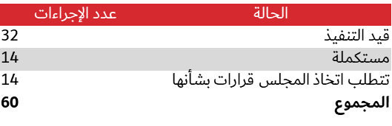

وتقدم المخططات من 2 إلى 4 مزيداً من التفاصيل بشأن التوصيات المدرجة في كل فئة، ويقدم المخطط 2 الأطر الزمنية المقترحة للتنفيذ.

المخطط 2 – التوصيات قيد التنفيذ

يتضمن هذا المخطط التوصيات التي يعكف الاتحاد على تنفيذها، ويشمل الأطر الزمنية المقترحة حالياً لتنفيذ كل توصية.

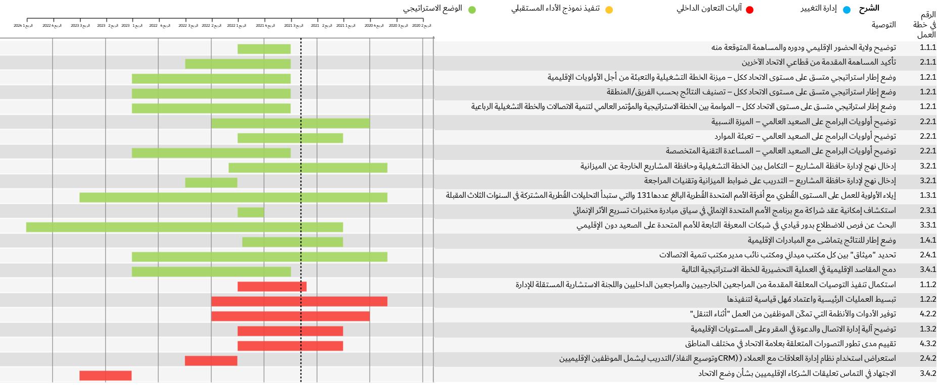

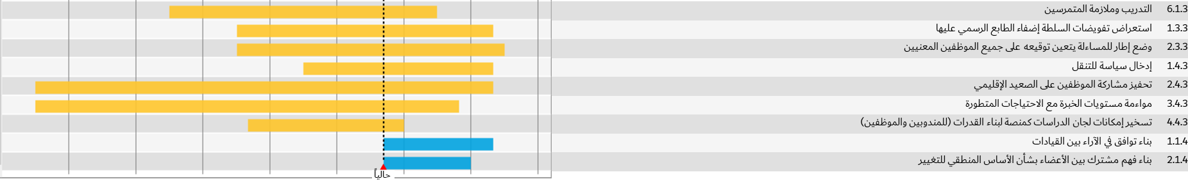

المخطط 3 - التوصيات المستكملة

يتضمن هذا المخطط التوصيات التي نفذها الاتحاد تنفيذاً كاملاً.

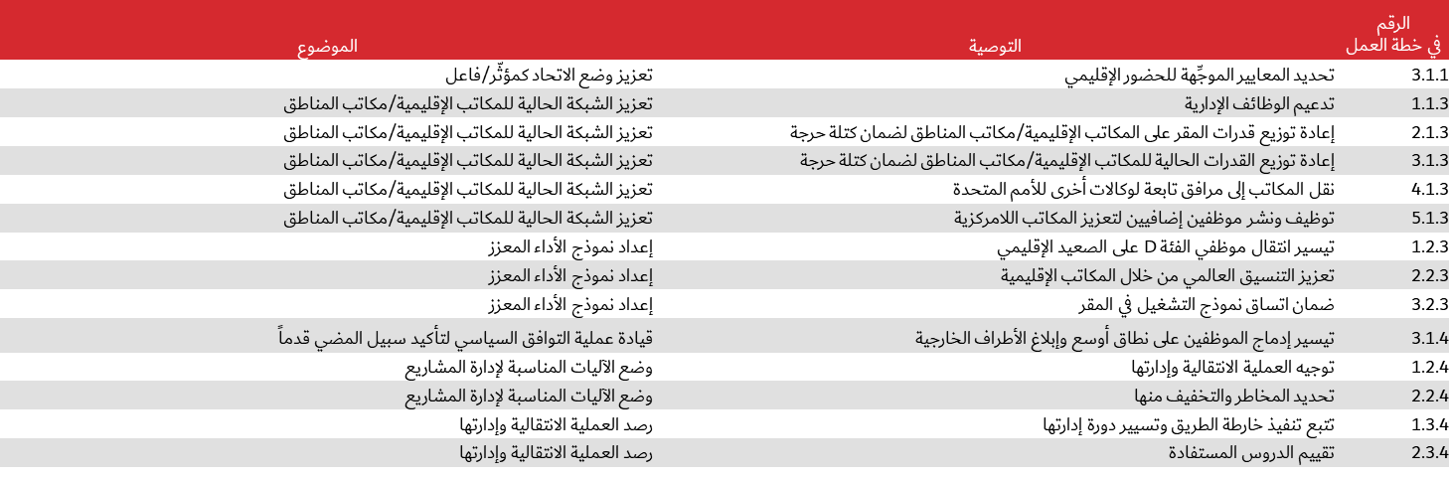

المخطط 4 - التوصيات التي تتطلب اتخاذ المجلس قرارات بشأنها

يتضمن هذا المخطط التوصيات التي تتطلب أن يتخذ المجلس قرارات بشأنها قبل التنفيذ.



ــــــــــــــــــــــــــــــــــــــــــــــــــــــــــــــــــــــــــــــــــــــــــــــــ

1. يُلاحظ أن الخيار 1 الوارد في تقرير مؤسسة PWC يشمل إنشاء مكاتب جديدة وإغلاق بعض المكاتب. ولا يؤيد الفريق المخصص أو يعارض إضافة مكاتب جديدة، وكانت هناك اعتراضات قوية من بعض الدول الأعضاء على إغلاق مكاتب محددة. ولذلك، لم يُتخذ أي قرار بشأن إغلاق المكاتب أو توحيدها أو فتحها. ولا يتعلق قرار الفريق المخصص إلا بالإبقاء على فئتي المكاتب (المكاتب الإقليمية ومكاتب المناطق) كما هو الحال في الهيكل الحالي.